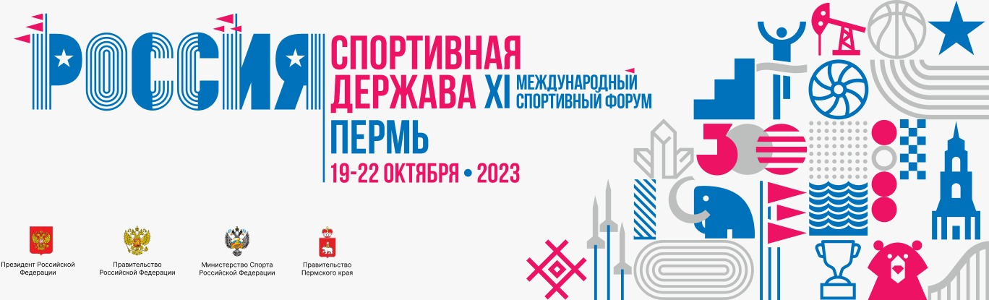
Открыта регистрация на XI Международный спортивный форум
«Россия – спортивная держава»
Стартовала регистрация на XI Международный спортивный форум «Россия – спортивная держава», который пройдет 19-22 октября в Перми.
Это мероприятие в одиннадцатый раз станет площадкой для обмена опытом и обсуждения актуальных вопросов между участниками спортивной отрасли. Гостей форума ждет насыщенная деловая и спортивная программа, а также знакомство с уникальной культурой и природой Пермского края.
Ключевое внимание на полях форума участники уделят вопросу развития спорта в условиях многополярного мира и международному сотрудничеству.
«Площадка форума объединяет руководителей федеральных и региональных органов исполнительной власти, спортивных федераций, представителей бизнеса, экспертного сообщества, лидеров спортивной индустрии и средства массовой информации.
Наша страна продолжает организовывать различные форматы соревнований и делает их открытыми – спорт остается для России символом мира, дружбы, единения и честной борьбы. В рамках форума будет обсуждаться развитие спортивного сотрудничества в год председательства Российской Федерации в Евразийском экономическом союзе, а также реализация новых форм международного взаимодействия», - сказал Министр спорта Российской Федерации Олег Матыцин.
Губернатор Пермского края Дмитрий Махонин отметил, что регион с гордостью станет хозяином форума в год трехсотлетия краевой столицы: «У нашего региона накоплен большой опыт в организации крупнейших спортивных событий на самом высоком уровне. Только в этом году мы стали площадкой проведения Гран-при России по фигурному катанию на коньках, Рождественского турне по прыжкам на лыжах с трамплина с международным участием, финала Кубка России по биатлону, Чемпионата России по самбо. Мы создаем условия для развития профессионального и массового спорта в регионе».
Основными темами для обсуждений в рамках форума в Перми станут предпринимательство, инновации и цифровизация отрасли, а также подготовка к Играм будущего – уникальному проекту в формате «фиджитал», который пройдет в Казани в 2024 году.
На форуме запланированы мероприятия сразу в нескольких локациях Пермского края. Местом для деловых встреч станет выставочный центр «Пермь-Экспо». Там же состоится международная выставка «Современный спорт. Инновации и перспективы» – витрина высших достижений отечественной спортивной индустрии. В спорткомплексе им. П. В. Сухарева запланировано Пленарное заседание.
Актуальная информация о форуме доступна официальном сайте: sportforumrussia.ru

Пресс-служба Форума
+7(903) 265-16-56
press@s-f-r.ru
Елена Рожкова

